MI
CALENDARIO

DE

AUTONOMÍA
3P RIMARIA
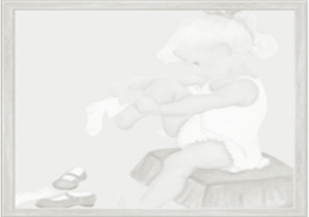diciembre
L | M | M | J | V | S | D
 | 1 | 2 | 3 | 4 | 5 | 6
7 | 8 | 9 | 10 | 11 | 12 | 13
14 | 15 | 16 | 17 | 18 | 19 | 20
21 | 22 | 23 | 24 | 25 | 26 | 27
28 | 29 | 30 | 31
“ELIJO MI ROPA SEGÚN EL HORARIO Y EL TIEMPO”



febrero
L |  | M | M | J | V | S | D
1 |  | 2 | 3 | 4 | 5 | 6 | 7
8 |  | 9 | 10 | 11 | 12 | 13 | 14
15 |  | 16 | 17 | 18 | 19 | 20 | 21
22 |  | 23 | 24 | 25 | 26 | 27 | 28
29
 | “CUIDO LA ROPA , LA ORDENO Y LA CUELGO”
abril
L | M | M | J | V | S | D
 |  |  |  | 1 | 2 | 3
4 | 5 | 6 | 7 | 8 | 9 | 10
11 | 12 | 13 | 14 | 15 | 16 | 17
18 | 19 | 20 | 21 | 22 | 23 | 24
25 | 26 | 27 | 28 | 29 | 30
“SOY RESPONSABLE DE MIS TAREAS ESCOLARES”
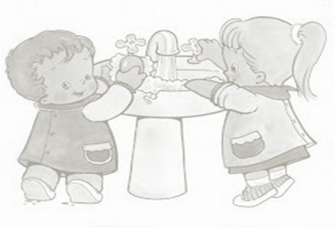enero
L | M | M | J | V | S | D
 |  |  |  | 1 | 2 | 3
4 | 5 | 6 | 7 | 8 | 9 | 10
11 | 12 | 13 | 14 | 15 | 16 | 17
18 | 19 | 20 | 21 | 22 | 23 | 24
25 | 26 | 27 | 28 | 29 | 30 | 31
“ME ATO LOS ZAPATOS”

Marzo
L | M | M | J | V | S | D
 | 1 | 2 | 3 | 4 | 5 | 6
7 | 8 | 9 | 10 | 11 | 12 | 13
14 | 15 | 16 | 17 | 18 | 19 | 20
21 | 22 | 23 | 24 | 25 | 26 | 27
28 | 29 | 30 | 31
“TENGO RESPONSABILIDADES DIARIAS”
Mayo
L | M | M | J | V | S | D
 |  |  |  |  |  | 1
2 | 3 | 4 | 5 | 6 | 7 | 8
9 | 10 | 11 | 12 | 13 | 14 | 15
16 | 17 | 18 | 19 | 20 | 21 | 22
23 | 24 | 25 | 26 | 27 | 28 | 29
30 | 31
“ORGANIZO MI TIEMPO CON AYUDA DE UN ADULTO”

